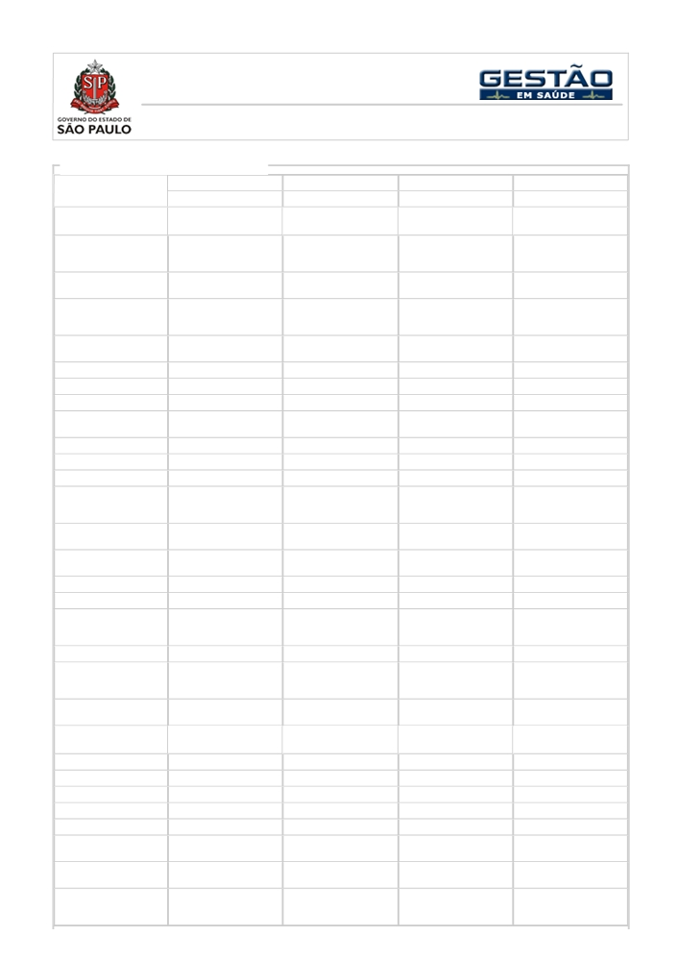

Relatório - Demonstrativo Contábil Operacional

Unidade: HOSP REG DO VALE DO PARAIBA 21-01-2025 08:38
Período: Outubro a Dezembro de 2024

613 - Receitas e Despesas Operacionais
Outubro Novembro Dezembro Total
Valor Valor Valor Valor

Receitas
Operacionais

-

-

-

-

Repasse Contrato de
Gestão/Convênio/Termo 7.400.654,68 7.400.654,68 7.400.654,68 22.201.964,04
Aditamento do Exercício

Repasse Termo
Aditamento - Custeio

0,00

0,00

0,00

0

Repasse Termo
Aditamento - 12.144,50 0,00 0,00 12.144,50
Investimento

Repasse - Complemento
Piso Enfermagem

35.717,15

0,00

0,00

35.717,15

Total - Repasses (1) 7.448.516,33 7.400.654,68 7.400.654,68 22.249.825,69

SUS / AIH 3.600.514,00 2.848.412,30 4.567.670,17 11.016.596,47

SUS / Ambulatório 3.958.137,13 3.159.096,72 3.384.018,82 10.501.252,67

Total - Faturamento

(2) 7.558.651,13 6.007.509,02 7.951.688,99 21.517.849,14

Receitas Financeiras 191.866,83 157.522,17 187.905,74 537.294,74

Receitas Acessórias 25.000,00 25.000,00 25.000,00 75.000,00

Reciclagem 0,00 0,00 0,00 0
Contrapartida de
Ensino (Estágios / 25.000,00 25.000,00 25.000,00 75.000,00
Residência Médica)

Outras Receitas
Acessórias

0,00

0,00

0,00

0

Doações - Recursos
Financeiros

0,00

0,00

0,20

0,20

Demais Receitas 8.302.481,74 7.572.595,59 9.772.145,08 25.647.222,41

Fonte Suplementar 8.141.604,52 7.441.418,06 6.308.395,18 21.891.417,76
Estornos /
Reembolso de 44.267,67 30.726,20 3.305.756,69 3.380.750,56
Despesas
Outras Receitas 116.609,55 100.451,33 157.993,21 375.054,09
Total - Financeiras,
Acessórias, Doações e 8.519.348,57 7.755.117,76 9.985.051,02 26.259.517,35
Demais (3)

TOTAL DAS RECEITAS
(1 + 2 + 3)

23.526.516,03

21.163.281,46

25.337.394,69

70.027.192,18

Despesas
Operacionais

-

-

-

-

Pessoal 8.135.053,27 8.342.204,86 8.408.666,01 24.885.924,14

Ordenados 5.333.477,22 5.379.727,92 5.178.554,55 15.891.759,69

Benefícios 955.902,04 924.120,47 972.488,80 2.852.511,31

Horas Extras 38.888,76 44.714,36 192.897,55 276.500,67

Encargos Sociais 437.439,84 648.427,91 453.819,77 1.539.687,52

Rescisões com
Encargos

86.570,21

115.871,70

83.053,20

285.495,11

Outras Despesas
com Pessoal

0,00

0,00

0,00

0

Ordenados -
Complemento Piso 0,00 0,00 0,00 0
Enfermagem



Ressarcimento -

Complemento Piso
Enfermagem
Provisões com
Pessoal
13º com
Encargos
Férias com
Encargos
Serviços Terceirizados Assistenciais
Pessoa Jurídica
Pessoa Física
Administrativos
Materiais
Materiais e
Medicamentos
Órteses, Próteses e
Materiais Especiais
Materiais de
Consumo
Ações Judiciais
Trabalhistas
Cíveis
Outras Ações
Judiciais
Utilidade Pública
Tributárias
Financeiras
Manutenção Predial
Ressarcimento por
Rateio
Outras Despesas
Total das Despesas
Operacionais (4)
Investimento
Equipamentos
Mobiliário
Obras e Instalações
Intangível (Direito e
uso)
Total de Despesas
com Investimentos
(5)
TOTAL DAS DESPESAS
(4 + 5)
RESULTADO (Total
das Receitas - Total
das Despesas)
35.717,15 0,00

1.247.058,05 1.229.342,50

518.685,41 523.307,15

728.372,64 706.035,35

7.004.552,01 6.517.536,87
5.994.197,84 5.565.785,27
5.994.197,84 5.565.785,27
0,00 0,00
1.010.354,17 951.751,60
7.511.586,05 6.343.118,89

3.641.013,15 3.151.640,97

2.563.550,38 2.282.299,76

1.307.022,52 909.178,16

69.029,61 8.457,42
69.029,61 8.457,42
0,00 0,00

0,00 0,00

426.091,16 405.121,76
1.315,36 5.999,30
21.181,98 8.793,38
81.912,41 78.128,46

0,00 0,00

660.902,31 650.167,49

23.911.624,16 22.359.528,43

- -
62.883,00 23.706,00
77.717,66 124.657,63
0,00 0,00

390,00 360,00

140.990,66 148.723,63

24.052.614,82 22.508.252,06

-526.098,79 -1.344.970,60
279.502,16 315.219,31

1.248.349,98 3.724.750,53

516.749,91 1.558.742,47

731.600,07 2.166.008,06

6.537.271,44 20.059.360,32
5.494.217,14 17.054.200,25
5.494.217,14 17.054.200,25
0,00 0
1.043.054,30 3.005.160,07
6.205.656,99 20.060.361,93

2.996.837,55 9.789.491,67

2.022.775,38 6.868.625,52

1.186.044,06 3.402.244,74

19.340,13 96.827,16
230,29 77.717,32
19.109,84 19.109,84

0,00 0

414.546,55 1.245.759,47
1.405,70 8.720,36
28.631,24 58.606,60
116.727,43 276.768,30

0,00 0

2.423.407,64 3.734.477,44

24.155.653,13 70.426.805,72

- -
139.474,97 226.063,97
170.990,64 373.365,93
0,00 0

320,00 1.070,00

310.785,61 600.499,90

24.466.438,74 71.027.305,62

870.955,95 -1.000.113,44

711 - Piso de Enfermagem (Recurso do Ministério da Saúde) - DCO

Repasse de recursos do
Ministério da Saúde
Despesa de recursos do Ministério da Saúde
Saldo do mês (Receitas -
Despesas)
Outubro
Valor

0,00

0,00

0,00
Novembro
Valor

0,00

0,00

0,00
Dezembro
Valor

0,00

0,00

0,00



102 - Observações - Convênios SUS / Não SUS
Mês
Outubro

Novembro

Dezembro

Total 0

614 - Estoque de Ações Judiciais (Acumulativo)
Outubro Novembro Dezembro
Valor Valor Valor
Trabalhistas 7.186.048,56 7.440.714,27 6.650.520,73
Cíveis 8.656.108,62 8.664.409,99 6.547.894,94
Outras Ações Judiciais 319.967,79 319.967,79 319.967,79

615 - Doações Não Financeiras
Outubro Novembro Dezembro
Valor Valor Valor
Insumos 0,00 200,00 0,01
Equipamentos 1.138,00 0,00 0,00

640 - Aquisições da Secretaria de Estado da Saúde
Outubro Novembro Dezembro
Valor Valor Valor
Insumos 677.176,96 502.944,44 1.688,72
Equipamentos 0,00 0,00 0,00

665 - Contrapartidas de Ensino (Estágios / Residência Médica) - Retribuição não-financeira
Outubro Novembro Dezembro
Valor Valor Valor
Valores calculados em

contrapartidas não financeiras
0,00 0,00 0,00

666 - Descrição das Contrapartidas de Ensino não-financeiras realizadas no período (Tabela 665)

Outubro Novembro Dezembro

Descrição Descrição Descrição
Descrição

